Консультация для родителей
«Музыка, живущая рядом»

Музыкальное воспитание детей нужно начинать с познания элементарной музыкальной импровизации, доступной каждому человеку. Чтобы импровизировать в звуках не надо ничего специально знать и уметь.
Музыкальные инструменты очень притягивают внимание детей, и они хотят играть сами, дети познают мир через игру, поэтому надо им дать в руки музыкальные инструменты, пусть даже самые простые: погремушки, барабаны, бубны, трещотки, колотушки, деревянные ложки, колокольчики.
Шумовые инструменты – это самое привлекательное, что есть для маленьких детей в музыке. Они просты и наиболее доступны детям начиная с самого раннего возраста. Как известно, разнообразие шумовых инструментов народов мира велико. Это удивительно красочный ансамбль, да и сам шумовой инструмент выглядит очень нарядно. Внешняя привлекательность и необычность инструмента – главное, что определяет интерес к нему и желание взять его в руки. Детей привлекают не только звучание и вид инструментов, но и то, что они могут сами, без чьей-либо помощи извлекать из них звуки. Лёгкость самостоятельных действий с шумовыми инструментами, возможность манипуляций являются основными факторами педагогического успеха в работе с ними.

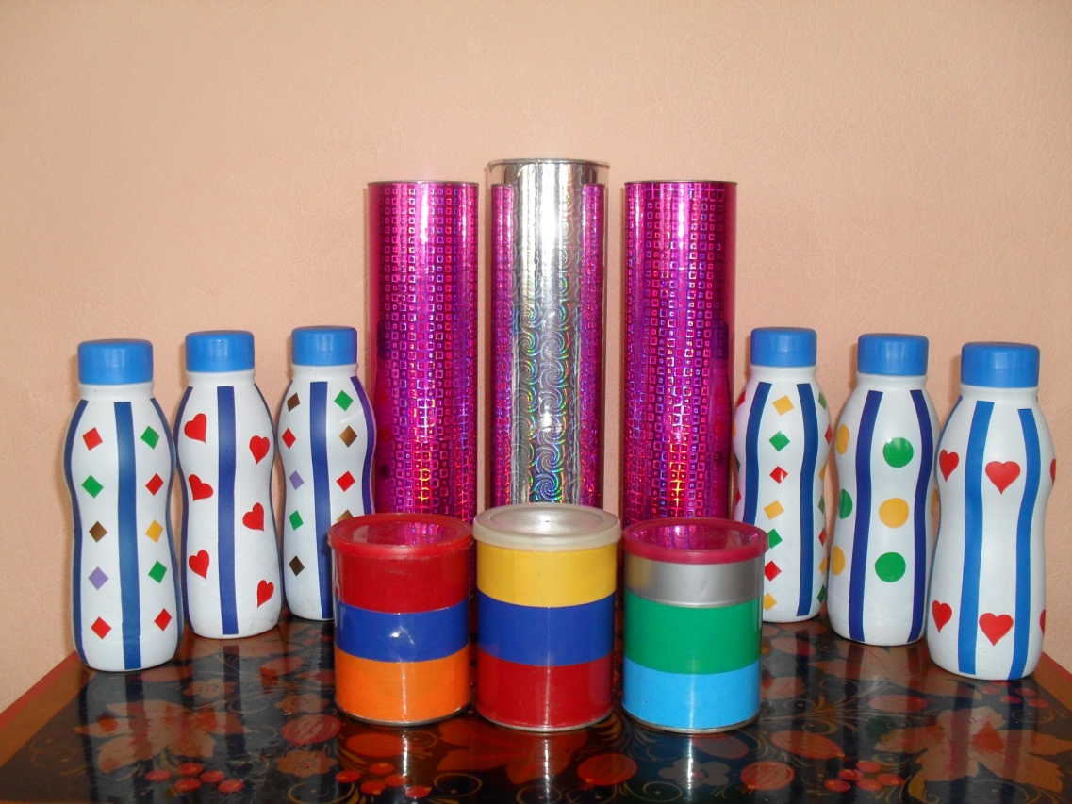

Разнообразие шумовых и ударных инструментов трудно даже перечислить: треугольники, бубенцы и колокольчики, браслеты с ними, пальчиковые тарелочки, бубны и тамбурины, деревянные коробочки, клавесы и тон-блоки, маракасы, ручные барабаны, литавры, ручные тарелки и многие другие их разновидности, имеющиеся в изобилии у каждого народа. Это самые древние инструменты, пришедшие к нам из глубины веков. Дополняют этот ансамбль ксилофоны и металлофоны. Обычно их называют «орфовскими» инструментами.
Карл Орф (1895-1982) был композитором, довольно известным и почитаемым ещё при жизни. Его музыка завораживала магией ритма, диковинными инструментами оркестра, танцующим хором и стала для современников символом простоты и яркой театральности.
Но действительную мировую славу ему принесли не его сочинения, а созданная им система музыкального воспитания. Оказалось, что не только Моцарт и Чайковский, Бетховен или Бах могут называться композиторами, но и совсем маленькие дети. Они тоже способны создавать музыку и импровизировать на специально созданных для этой цели орфовских инструментах.
Орфовские инструменты являются скорее аккомпанирующими, чем мелодическими. Они чудесно дополняют негромкое детское пение. Техническая лёгкость игры на шумовых и орфовских инструментах, их способность тот час же откликаться на любое прикосновение располагают и побуждают детей к звукокрасочной игре, а через неё к простейшей импровизации. Таким образом, орфовские и шумовые инструменты позволяют всем детям, независимо от способностей, участвовать в музицировании. Каждому ребёнку в этом ансамбле может быть найдена подходящая роль.
Обязательным является использование на всех ступенях обучения самодельных шумовых инструментов. Самодельные инструменты позволяют начать процесс приобщения детей к музыке в отсутствии настоящих инструментов. В данном случае речь идёт не о том, что «голь на выдумки хитра». Идея использовать в работе с детьми самодельные инструменты и конструировать их вместе с детьми просто и мудро: детские музыкальные инструменты на первоначальной ступени должны быть игрушками в прямом и высоком значении этого слова. Музыкальными игрушками, которые будят творческую мысль, помогают понять, откуда и как рождаются звуки.
Игровое исследование звучащего мира начинается в самом раннем детстве: посудный оркестр на кухне, деревянные кубики и мебель, пищалки, свистульки, бумага, связки ключей, мешочек с орехами, куда можно запустить руку и услышать чудесный шорох. Раздражающие взрослых звуки доставляют детям наслаждение, и они готовы упиваться ими, особенно если получается ритмично. Дети безотчётно стремятся ко всем предметам, из которых они могут самостоятельно извлечь звуки. В роли музыкального инструмента с одинаковым успехом могут выступать и концертный рояль и расчёска.
Детский игровой мир озвучен простейшими инструментами (звучащими предметами). Цель этой инструментальной игры – импровизационное звукоподражание. Вот в детской игре всходит солнце – и «дребезжание» на какой-нибудь железке вполне символично соответствует торжественности природного явления. Появляется кикимора – дети голосом или на свистульке тут же неподражаемо изобразят её причитание. Поэтому в группе для творческого музицирования будут уместны звенящие ключи и связки пуговиц, стеклянные стаканы и шуршащая бумага, коробочки с крупой и барабаны из пластиковой банки.

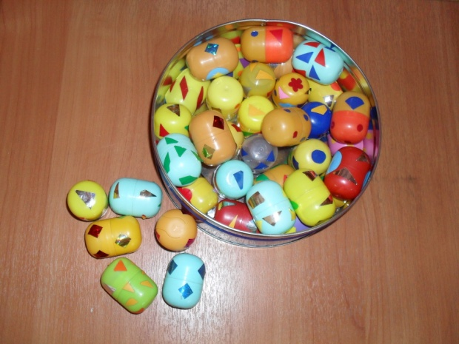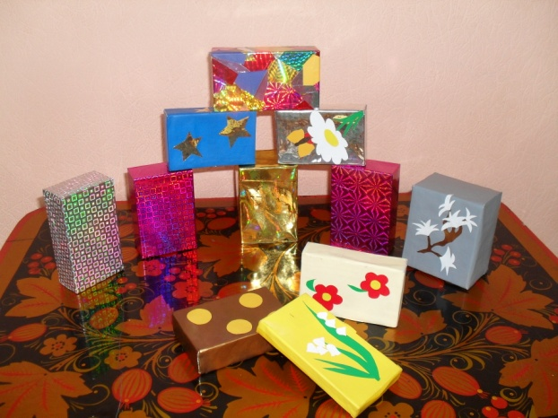

Общеизвестно, что прообразами маракасов, барабанов, кастаньет, бубенцов, свистулек у наших предков были засушенные тыквы с шуршащими семенами, части полого бревна, деревянные бруски, обыкновенные кусочки железа, повешенные на прутик, и стручки различных растений. В современной жизни возможностей для звукотворчеста неизмеримо больше. Они ограничены лишь фантазией и желанием изобретать.
Для изготовления самодельных инструментов подойдёт всё, что угодно:
Бумага (целлофан, пергамент, газета, гофре и пр.);
Деревянные кубики, карандаши, катушки, палочки разной толщины, брусочки;
Коробочки из разных материалов (картонные, пластмассовые, металлические, баночки от йогурта, от шоколадных яиц, ячейки);
Леска, нитки простые и шерстяные, проволока, ткань;
Природные материалы: желуди, каштаны, шишки, орехи, скорлупки от них, крупа, камешки, ракушки;
Кусочки пластика, небольшие металлические предметы (ключи, скобочки, палочки, гайки, кольца и пр.);
Металлические банки разных размеров;
Стеклянные бутылки и фужеры;
Пуговицы, шарики, резиночки, колокольчики, пустые тюбики от губной помады, расчёски и многое другое, из чего можно извлечь звуки.

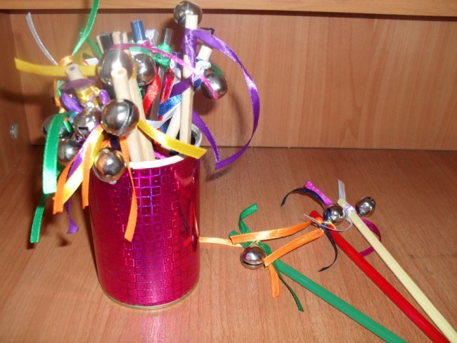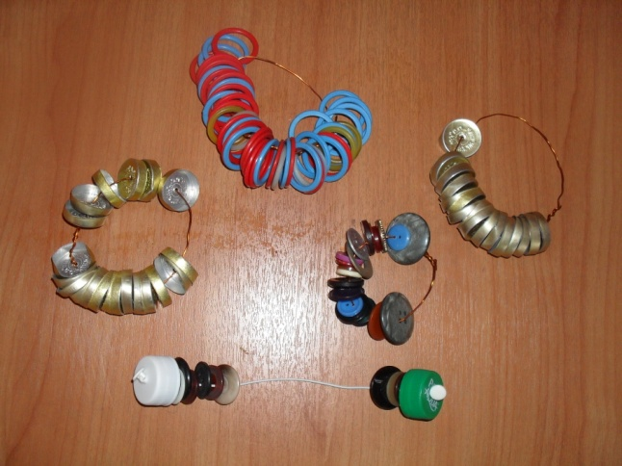
Такие инструменты-игрушки можно сделать дома, вместе с детьми.
Все, что нас окружает, может звучать:
· пустая картонная коробка с деревянными палочками – барабан;
· пластмассовая коробочка, наполненная любой крупой или футлярами из яиц (киндер-сюрприз) – это погремушка, маракас;
· пустая баночка из-под йогурта, внутри которой подвешена на нитке бусина – это колокольчик;
· трубочки для коктейля разного размера, закрытые с одной стороны и склеенные между собой – это свирель, дудка.
Изготовление самодельных инструментов-игрушек не только развивает изобретательность детей, но и позволяет сделать взаимоотношения родителей с детьми более интересными и плодотворными.
Используя самодельные инструменты, дети лучше понимают, откуда берется звук и легче находят способы звукоподражания сказочным персонажам, звукам природы, животным.
«Звуковая сказка»
барабан – это гремит гром или идет медведь;
колокольчик – капли дождя, капель;
шуршание бумаги – ветер или падающие листья;
расческа – жужжание пчел;
пластмассовый стаканчик, если его мять рукой будет звучать как звук сломанной ветки;
терка с наперстком – звук пилы.
Играя на самодельных инструментах, дети изучают и исследуют мир звуков. А самая большая ценность детского творчества, которая рождается в процессе игры и импровизации, в том, что оно сопровождается радостью, удовольствием, проявлением индивидуальности ребенка.

Консультацию для вас подготовила музыкальный руководитель
Сергуткина Светлана Владимировна

